Вместе порадоваться приходу весны собрались дзержинцы – участники конкурса «Зеленый двор», организованного депутатами-единороссами Николаем Андреевичем Мочалиным и Екатериной Николаевной МИТРЯШИНОЙ. И не случайно – ведь именно весной мы планируем работы на предстоящий летний период

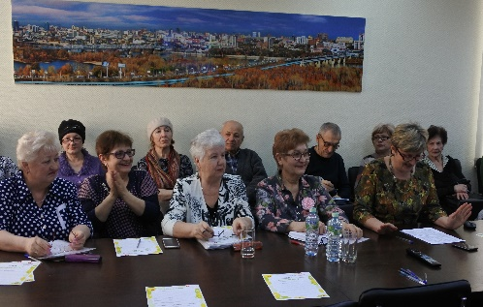
Депутаты Клуба избирателей Дзержинки уделяют особое внимание проблемам благоустройства и жилищно-коммунально-хозяйства, ведут большую разъяснительную работу среди жителей Дзержинского района о реализуемых в России приоритетных проектах, программах по благоустройству, таких как «Формирование современной городской среды», конкурсы грантов.
В центре внимания уполномоченных был конкурс «Зеленый двор». Он стал самым настоящим открытием 2017 года, и с тех пор проводится ежегодно. Конкурс направлен на развитие инициативы жителей по благоустройству придомовых территорий, улучшению их внешнего облика и, в результате, условий проживания горожан.
ВРЕЗКА: Итоги 2018 года порадовали: в 20 дворах – победителях конкурса были отремонтированы, установлены, дополнены новыми элементами детские игровые и спортивные площадки; в 18 дворах – выполнены работы по обустройству; в 6 дворах – снесены аварийные деревья; в 4 – х – установлены малые архитектурные формы. В честь 125-летия города и 85-летия района во дворы завезено 125 тонн песка и 85 декоративных вазонов для цветов.
Особенно живой интерес у собравшихся вызвал обмен опытом благоустройства. Старшая по дому по пр. Дзержинского, 14/1 Людмила ТРИГЕР рассказала, что, благодаря поддержке депутатов и участию в конкурсе муниципальных грантов, за несколько последних лет ей удалось не только навести порядок во дворе, но и украсить его.
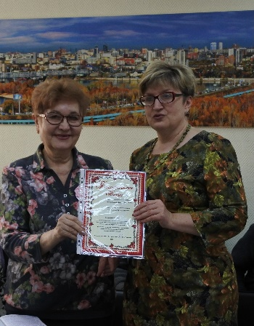
Галина ЖИЛИНА, старшая по дому по ул. Гоголя, 201, посоветовала собравшимся не бояться участвовать во всех городских программах по благоустройству: «Результат того стоит, наш двор теперь в идеальном состоянии».
Идею проведения конкурса «Зеленый двор» активно поддерживают и председатели Советов ТОС Дзержинского района. Галина ТКАЧЕНКО, председатель Совета ТОС «Фрунзенский», вручила депутатам Николаю Мочалину и Екатерине Митряшиной благодарственные письма за организацию конкурса. Нина ГОНЧАРОВА, председатель Совета ТОС «Гоголевский», предложила всем проявлять больше инициативы и не замыкаться только на своем дворе.
Итоги конкурса проектов будут подведены в апреле, а летом начнутся работы по благоустройству дворов.

